**INTRODUCCIÓN A LA PROGRAMACIÓN ORIENTADA A OBJETOS (POO)**

La programación orientada a objetos (POO) es un paradigma fundamental que nos ayuda a organizar y estructurar nuestro código. A través de este enfoque, podemos crear **clases** y **objetos** que representan entidades del mundo real.

**HISTORIA BREVE**

La programación orientada a objetos (POO) fue desarrollada en la década de 1960 y se popularizó en los años 80 con lenguajes como Smalltalk y C++. Este enfoque revolucionó la forma en que los programadores estructuran y organizan su código, permitiendo una mejor modularidad y reutilización. Hoy en día, lenguajes como Java, C++, y Python incorporan principios de POO, convirtiéndola en una metodología fundamental en el desarrollo de software moderno.

**CONCEPTOS CLAVE**

**1. Clases y Objetos**

* Clase: Es un plano o plantilla para crear objetos. Define propiedades y métodos.

Ejemplo: class Coche { ... }

* Objeto: Es una instancia de una clase.

Ejemplo: si tenemos una clase Coche, un objeto podría ser miCoche.

**2. Abstracción**

Es un proceso que consiste en captar las características y comportamientos esenciales de los objetos.

**3. Encapsulamiento**

Es la forma en la que podemos definir como se visualiza la información o como será oculta, esto para la seguridad de esta. Pueden ser (public, private, protected, default).

**4. Herencia**

La herencia permite que una clase (subclase) herede propiedades y métodos de otra clase (superclase). Esto promueve la reutilización del código.

* Ejemplo: class Vehiculo { ... } que se hereda en class Coche extends Vehiculo { ... }

Dentro de la herencia hay diferentes tipos, los cuales son las siguientes:

1. **Herencia simple o única**

Una clase hija hereda de una clase padre.

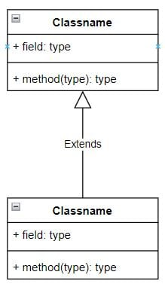

1. **Herencia múltiple**

Una clase hija hereda de dos o más clases padre.

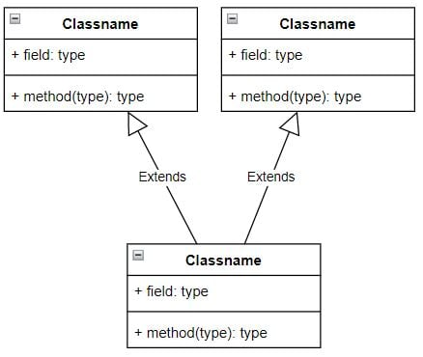

1. **Herencia multinivel**

Una clase hija hereda de una clase padre, que a su vez es clase hija de otra clase padre.

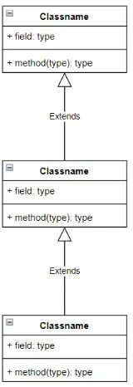

1. **Herencia jerárquica**

Una clase padre hereda a dos o más clases hijas.

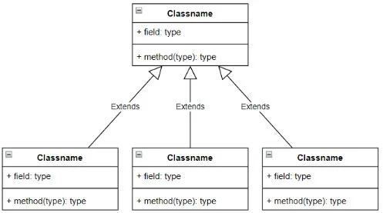

**5. Polimorfismo**

Se refiere a la posibilidad de definir clases diferentes que tienen métodos denominados de forma idéntica, pero que se comportan de manera distinta.

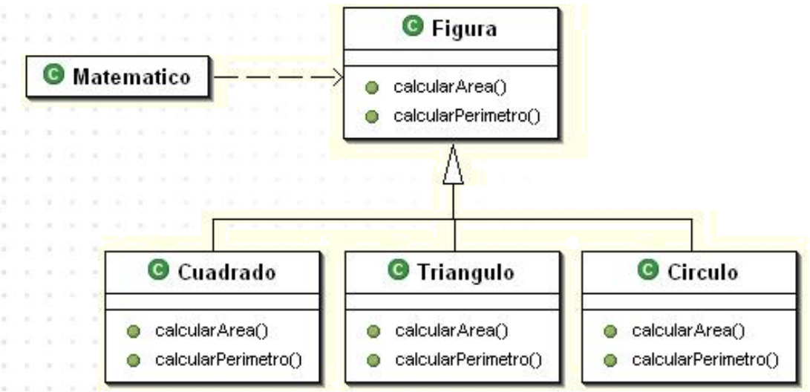

**RECURSOS ADICIONALES**

- Si no te va bien con Java, no te preocupes; aquí te dejo algunos videos que me han ayudado:

- [JAVA Desde Cero: Primeros Pasos en una hora] - <https://www.youtube.com/watch?v=W86KTBSiX2o&t=1818s>

Aquí tienes otro video que también me ha servido (incluye POO):

- [Aprende Java en 2024: El curso definitivo para principiantes] - <https://www.youtube.com/watch?v=Bi9AmOBDJGY>

**PREGUNTAS FRECUENTES**

* ¿Qué es un constructor?

Un constructor es un método especial que se llama al crear un objeto de una clase.

* ¿Que es instanciar?

Es crear o declarar objetos en una clase